МКОУ « ВПЕРЕДОВСКАЯ СОШ»

Методическая разработка
открытого урока в 9 классе
с использованием
здоровьесберегающих технологий

на тему :

«СЕВЕРО-ЗАПАДНЫЙ ЭКОНОМИЧЕСКИЙ РАЙОН.
ПРИРОДА И НАСЕЛЕНИЕ»

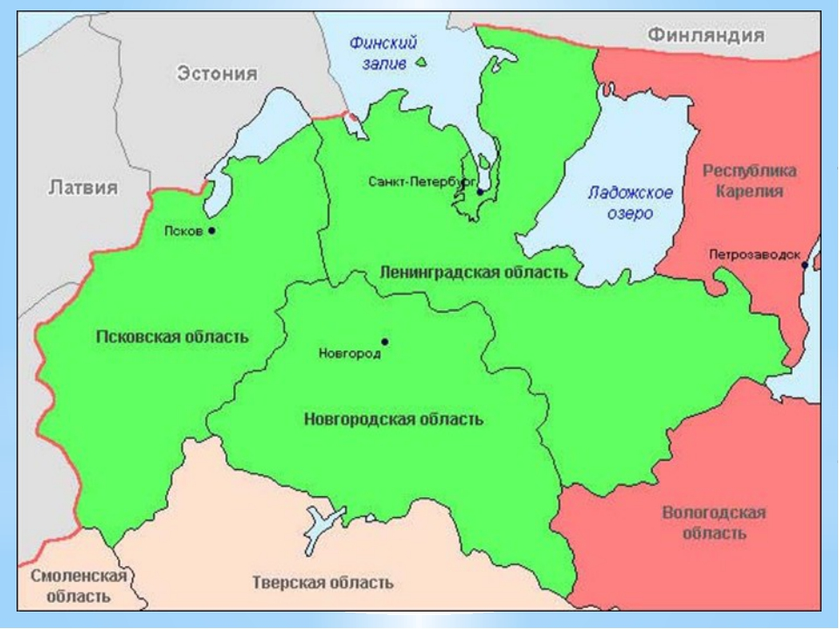

Подготовила :учитель географии Магомедова Ш.Г.

ПЛАН-КОНСПЕКТ УРОКА ПО ТЕМЕ:

«СЕВЕРО-ЗАПАДНЫЙ ЭКОНОМИЧЕСКИЙ РАЙОН. ПРИРОДА И НАСЕЛЕНИЕ»

Цель урока: создать условия для осознания и осмысления нового материала в соответствии с индивидуальными особенностями учащихся средствами технологии уровневой дифференциации.

Задачи для базового уровня:

- сформировать понятия экономический район, состав района, субъект РФ, ФГП, природные условия, природопользование, основные показатели характеристики населения, освоенность территории;
- выделить признаки понятий, приводить примеры влияния ПУ на развитие хозяйства, продолжать развивать умения работать с географическими картами методом наложения;
- продолжать развивать умения производить отбор информации на заданную тему; коммуникативные умения;
- осуществлять духовно-нравственное воспитание (географический фактор в развитии культуры, традиций и характера народа).

Задачи для повышенного уровня:

- выявить взаимосвязь природных условий и возможностей хозяйственного освоения Северо-Западного района, влияние социально-экономических процессов на уровень освоенности территории; роль региона в осуществлении связей с мировым сообществом;
- продолжать развивать умения анализировать информацию, сравнивать, делать выводы, кодировать информацию, составлять характеристику населения на основе статистических материалов и тематических карт, определять особенности ГП Калининградской области;
- осуществлять духовно-нравственное воспитание (географический фактор в развитии культуры, традиций и характера народа).

Тип урока:урок изучения и первичного закрепления новых знаний.

Технологии обучения: технология уровневой дифференциации, проблемного обучения, информационно-коммуникационная.

Формы организации учебной деятельности: групповая работа с элементами фронтальной.

Методы обучения: объяснительно-иллюстративный, частично-поисковый.

Методы познания: исторический, картографический, сравнительный.

Оборудование:учебник, атлас, настенные карты, ЭОР, блок материалов для групповой работы, мультимедийная презентация «Северо-Западный экономический район», тесты для проверки усвоения знаний по теме урока, конспекты на печатной основе.

Здоровьесберегающая среда организована через создание комфортных условий для проведения урока, опережающих заданий для учащихся, смену видов деятельности, соблюдение гигиенических требований.

СТРУКТУРА И ХОД УРОКА
№ | Этап урока | Название используемых ресурсов | Деятельность учителя | Деятельность обучающихся | Время
I | Проблемная ситуация и актуализация знаний | Общегеографическая карта России.  Презентация  «Северо-Западный экономический район» | Приветствие учителем учащихся, сообщение о теме урока, формулировка проблемной задачи: «Северо-Западный район один из самых известных и развитых районов Западной экономической зоны, но наряду с этим один из самых противоречивых.  Докажите данное утверждение».  Актуализация знаний об экономическом районировании России. | Проверяют готовность рабочего места, включаются в тему урока. Работают с картой атласа «Экономическое районирование» иопределяют место Северо-Западного района на карте экономического районирования России. | 4 мин.
II | Целепо-  лагание и мотивация | Презентация  «Северо-Западный экономический район» | Предлагает обучающимся самостоятельно сформулировать главные цели урока.  Актуализация причинно-следственных связей в системе «природа-человек-общество»; метапредметные понятия «часть и целое» (район –часть территории страны), корректирует формулировку обучающимися целей урока. | Формулируют главные цели урока и способы их реализации путем анализа информационного миниблока.  Производят отбор нужных критериев из типового плана для характеристики района (приложение №1).  Закрепление ценностных ориентаций в системе «природа – человек – общество» и мировоззренческой идеи о связи части и целого. | 3 мин.
III | Организация  исамо-организацияучащихся | Презентация  «Северо-Западный экономический район» | Создает условия для организации работы в групповой форме в соответствии с индивидуальными особенностями обучающихся: сообщает тему исследования для творческих групп, выдает блок материалов для работы (приложение №2), задает временные рамки работы групп, задается клише ответа по результатам работы.  Предлагает перейти к практикуму по открытию новых знаний. | Включаются в режим работы творческими группами: ознакомление с инструктивными карточками работы групп (приложение №2), определяют способы решения учебных задач. | 3 мин.
IV | Практикум по открытию новых знаний | Европейская Россия. Европейский Северо-Запад. Природа:http://www.edu.ru/db/portal/sites/res_page.htm  Европейский Северо-Запад. Факторы формирования района:  http://fcior.edu.ru | Отслеживает работу творческих групп, корректирует промежуточные результаты работы, индивидуальное консультирование.  Группа №1 «ГП и состав района».  Группа №2 «Особенности населения района».  Группа №3 «Природные условия района».  Группа №4  «Калининградская область». | Поиск решения проблемы6 обращение к интернет ресурсам, работа с текстом учебника, картами атласа. Анализ отобранной информации и составление нужного варианта ответа.  Группа №1 оформляет визитку района; группа №2 - опорный конспект;  группа №3 – заключение в форме тезисов; группа №4  – комментарии предложенного видео ряда. | 10 мин.
V | Проверка результатов, коррекция | Презентация  «Северо-Западный экономический район».  Европейский Северо-Запад. Факторы формирования района:  http://fcior.edu.ru/card/6018/evropeyskaya-rossiya-evropeyskiy-severo-zapad-faktory-formirovaniya-rayona | Предлагает слово для последовательного выступления группам, в конце выступления каждой группы выводит на показ слайды, предполагающие краткий итог работы.  Подведение итога практикума по получению новых знаний. Организация первичного контроля по изученному материалу на выбор: http://fcior.edu.ru/card/6018/evropeyskaya-rossiy | Выступают с представлением продуктов практикума, участвуют в дискуссии по основополагающему вопросу урока, выполняют тренировочное тестирование по  итогам практикума. | 10  мин.
VI | Подведение итогов урока, рефлексия | Презентация  «Северо-Западный экономический район» | Организует предметную рефлексию, предлагает сформулировать выводы по уроку.  Рефлексия настроения и деятельности проводится через прием «Незаконченное предложение» (приложение № 3). | Учащиеся отвечают что узнали, чему научились на уроке:систематизируют материал, обобщают способы получения нового знания.  Формулируют особенности природы и населения Северо-Запада, причины изакономер-ности развития района,  применяют новые знания для аргументации своей точки зрения. | 3 мин.
VII | Домашнее задание. Постановка задач на следующий урок | Презентация  «Северо-Западный экономический район».  Европейская Россия. Европейский Северо-Запад. Природа:  http://fcior.edu.ru/card/6151/evropeyskaya-rossiya-evropeyskiy-severo-zapad-priroda | Дает посыл к изучению учебного материала следующего урока, помогает сформулировать предварительную цель урока №2 по изучаемой теме; предлагает разноуровневое домашнее задание: базовый уровень – прочитать § 33 и ответить на вопросы;  повышенный уровень – составить эссе по теме «Мое открытие Северо - Запада России». | Учащиеся определяют цель на следующий урок, выбирают уровень задания и записывают домашнее задание. | 2 мин.

ПРИЛОЖЕНИЕ К ПЛАНУ-КОНСПЕКТУ УРОКА:
«СЕВЕРО-ЗАПАДНЫЙ ЭКОНОМИЧЕСКИЙ РАЙОН. ПРИРОДА И НАСЕЛЕНИЕ»

Приложение №1.
Типовой план характеристики экономического района.
1. Состав и границы района.
2. Оценка географического положения района и его отдельных видов (ФГП, ЭГП).
3. Историко-географические особенности развития района.
4. Население: демографические и этнокультурные особенности, современное расселение.
5. Природные условия и ресурсы района.
6. Хозяйство района: основные факторы его развития; важнейшие отрасли и хозяйственные центры, их влияние на окружающую среду.
7. Главные проблемы района, пути их решения.

Приложение №2.
Инструктивные карты для работы групп.
Группа №1 «Географическое положение и состав района»ю
1. Сопоставить физическую карту России и карту экономического районирования. Определить ГП Северо-Западного экономического района.
2. По карте «Административно-территориальное устройство» выделить субъекты РФ в составе района и их центры.
3. Какой субъект имеет двойной статус?
4. По статистическим материалам учебника определить площадь изучаемого района. Оцените данный показатель.
5. Оформите «визитку района».

Группа №2 «Особенности населения района».
1. Ознакомится с информационным блоком, статистическими материалами приложения и определить основные показатели характеристики населения района: численность, демографические показатели, плотность, национальный состав, уровень урбанизации, количество городов, их типы.
2. Используя карту атласа «Плотность населения» объяснить особенности современного расселения.
3. Результаты работы представить на доске в виде краткого опорного конспекта, используя знаково- символическую запись.

Группа №3 «Природные условия района».
1. Используя тематические карты атласа, текст учебника, ЭОР: http://www.edu.ru/db/portal/sites/res_ page и http://fcior.edu.ru/card/6018/evropeyskaya-rossiya-evropeyskiy-severo-zapad-faktory-formirovaniya-rayona, охарактеризовать природные условия Северо-Западного района: рельеф, климат, внутренние воды, почвенно-растительный покров.
2. Дать оценку возможностей хозяйственного использования изучаемой территории.
3. Объясните литературные фразы А.С.Пушкина с географических позиций:
«Наше северное лето – карикатура южных зим»;
«Одна заря, сменить другую спешит, дав ночи полчаса».
4. Результаты работы представить в форме тезисов.

Группа №4 «Калининградская область».
1. Используя карты: физическая карта России и Административно-территориальное устройство, определить ГП данного субъекта РФ, выделить его отличительную черту. Как данная особенность отображается на географических картах?
2. Составить краткую характеристику природы Калининградской области по тематическим картам и материалам энциклопедии для детей (том География).
3. Подберите информацию о месторождении «солнечного камня».
4. По итогам работы прокомментировать видеоряд.

Приложение №3.
ПРИЕМ «Незаконченное предложение» для рефлексии урока. Закончите фразы:
1. На уроке я узнал…
2. Мне удалось…
3. Одобряю…
4. Хочу изменить…

